pump.fun会玩坏Memecoin吗？

作者：David C.，Bankless；编译：0xjs@本站

Pump.fun 是 Solana 交易用户中广受欢迎的 memecoin 发射平台，但本周它却招致了许多新的批评，人们担心其最新更新的代币启动机制会让 memecoin 投注变得不再有趣。

Pump 在其早期生命周期中帮助用户创造了近 200 万个独特的 memecoin，尽管其中99.99% 的memecoin 都没有获得任何有意义的价值，但这项活动却让 Pump 团队发了大财。自该平台于 3 月上线以来，他们已经获得了 1 亿美元的费用收入。

他们的成功是不断叠加的。该平台最近取消了创建 memecoin 的 2 美元费用，将费用转嫁给代币的第一位买家（通常是机器人）。这一转变导致新代币大量涌入该平台，投机猖獗，Pump 的费用也创下历史新高，本周 24 小时内就获得了 530 万美元的费用。

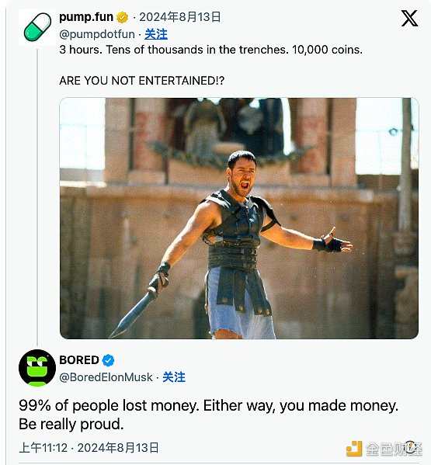

所有这些行动都导致加密货币推特上出现大量抱怨，称新动作中唯一的赢家是 Pump。

该平台能否维持这种行动，还是交易者会迁移到其他地方？

附：据加密研究员arndxt研究Pump.fun交易数据发现，仅有70名交易者（占比0.0028%）盈利超过100万美元；924名（0.037%）盈利超10万美元；11,936名（0.477%）盈利超1万美元；76,567名（3.061%）盈利超1000美元。仅20%的交易者实现了盈利，其余80%面临亏损。

